EVIDENCIA 2: PELIGROS Y RIESGOS EN SECTORES ECONÓMICOS

NOMBRE DEL APRENDIZ: _____Harbey Emir Cely Mendoza_______________________________

PROGRAMA:  Sistema de Gestión de la Seguridad y Salud en el Trabajo SG-SST | RESULTADO DE APRENDIZAJE 2:  Elaborar la identificación de peligros, evaluación y valoración de los riesgos por actividad económica de acuerdo con características del oficio.
ACTIVIDAD DE APRENDIZAJE 2:

Diagnosticar las condiciones de salud y seguridad en el trabajo de acuerdo a la actividad económica y normatividad vigente.

INSTRUCCIONES:

El aprendiz debe ingresar a la actividad interactiva “Peligros y Riesgos en Sectores Económicos”, realizar el ejercicio propuesto por lo menos para tres sectores económicos, una vez realice la actividad deberá capturar los pantallazos del resultado final obtenido en cada sector (la actividad se puede presentar las veces que desee el aprendiz), posterior a ello deberá generar sus conclusiones generales respecto del alcance en las consecuencias y medidas de intervención mostradas en cada sector.

- SECTOR ECONÓMICO SELECCIONADO: _______Financiero__________

PANTALLAZO RESULTADOS:
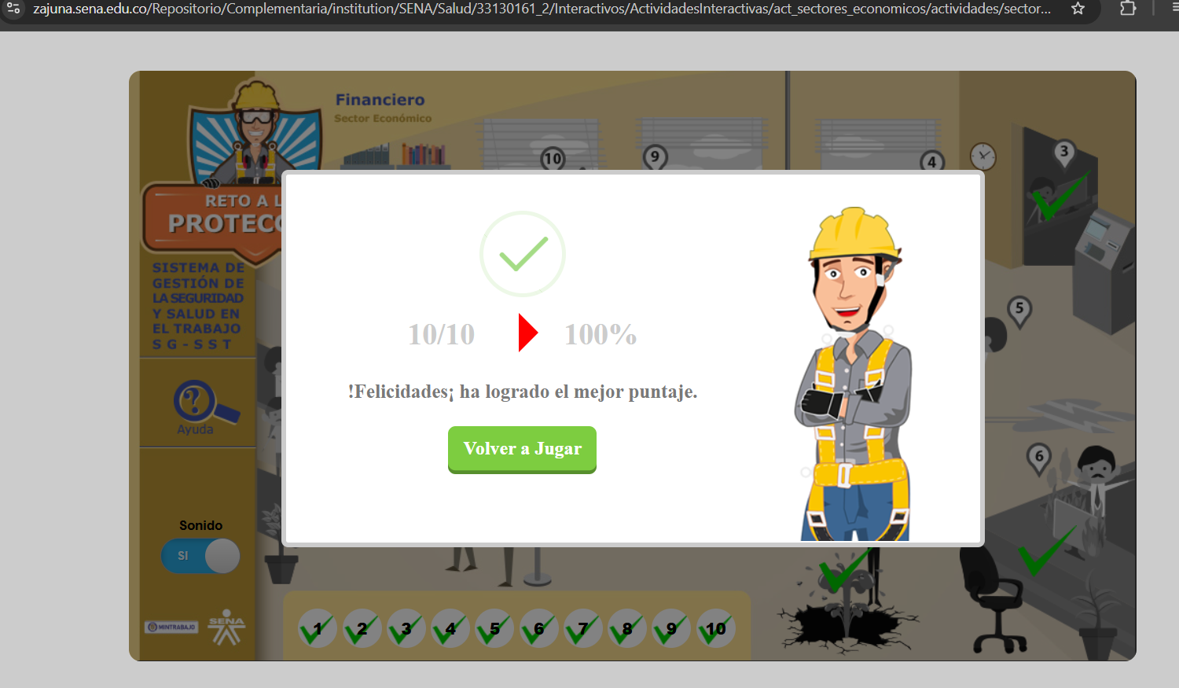

- SECTOR ECONÓMICO SELECCIONADO: ________Comercio_________

PANTALLAZO RESULTADOS:
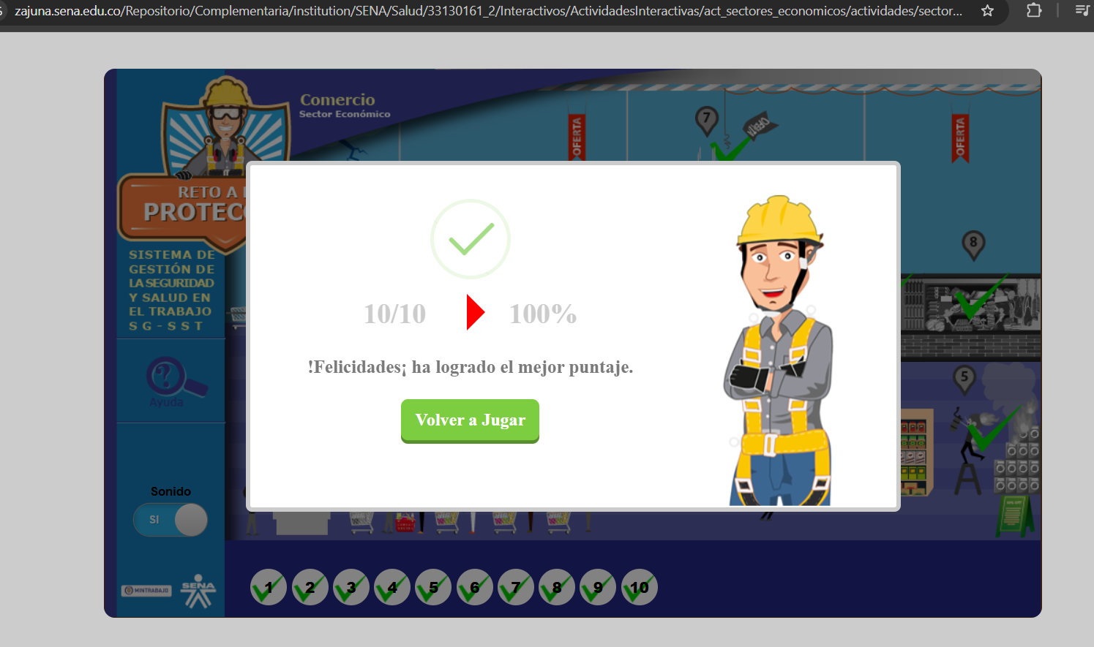

- SECTOR ECONÓMICO SELECCIONADO: _________Construcción_____________

PANTALLAZO RESULTADOS:
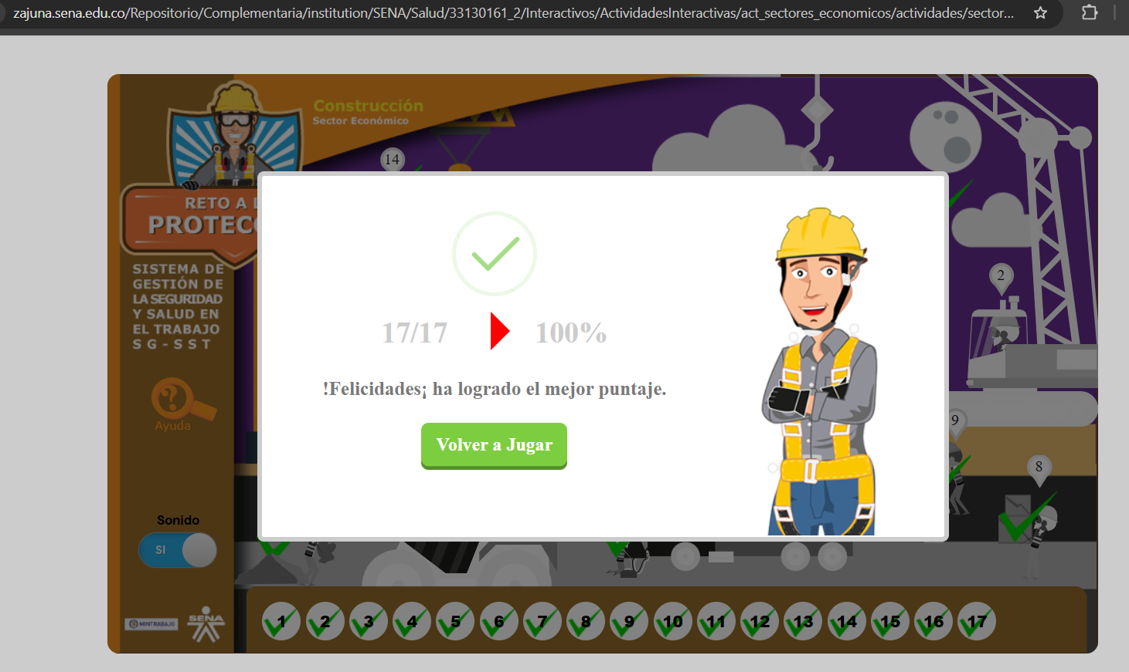

- CONCLUSIONES GENERALES
ALCANCE DE SUS CONSECUENCIAS (TRABAJADOR-EMPRESA) Y MEDIDAS DE INTERVENCIÓN.

- 1. Financiero
Aunque el sector financiero suele percibirse erróneamente como un entorno laboral libre de peligros, la presencia de riesgos biomecánicos, locativos y biológicos demuestra lo contrario. La manipulación constante de divisas que circulan por muchas manos, las posturas estáticas prolongadas y la dependencia de equipos electrónicos exigen un Sistema de Gestión de Seguridad y Salud en el Trabajo (SG-SST) riguroso. Aplicar medidas preventivas es fundamental no solo para evitar accidentes y enfermedades laborales, sino para garantizar la continuidad operativa y el bienestar integral del personal.
Consecuencias
- Biológicas (Virus, bacterias, hongos): Desarrollo de enfermedades respiratorias, alergias y dermatitis de contacto, agravadas por la constante manipulación de dinero, documentos y el uso de aire acondicionado.
- Ergonómicas y Visuales (Postura forzada, iluminación continua): Trastornos musculoesqueléticos, fatiga visual aguda, sequedad ocular y dolores de cabeza crónicos.
- De Seguridad (Líquidos resbalosos, cortos eléctricos): Caídas al mismo o distinto nivel que pueden resultar en contusiones, esguinces o fracturas. Riesgo de electrocución, quemaduras generadas por sobrecarga de equipos de cómputo.
- Ambientales y Locativas (Situaciones climáticas, lugares confinados): Estrés agudo o problemas de oxigenación por el trabajo en archivos o salas cerradas. Afectación de la infraestructura o atrapamientos debido a emergencias climáticas.
Medidas de intervención
- Establecer un programa de mantenimiento preventivo para redes eléctricas y equipos de oficina.
- Protocolos de limpieza inmediata y señalización temporal para derrames de líquidos.
- Ajustar los puestos de trabajo con mobiliario ergonómico (sillas ajustables, reposapiés, pantallas a la altura de los ojos).
- Optimizar la iluminación para evitar reflejos en pantallas, combinando luz natural o indirecta.
- Mejorar la ventilación y realizar mantenimiento a filtros de aire acondicionado para evitar microorganismos en espacios confinados.
- Realizar pausas activas para descansos musculares y visuales.
- Instalar dispensadores de gel antibacterial y promover el lavado de manos.
- Capacitar al personal en planes de emergencia, rutas de evacuación frente a fenómenos naturales no deseados y prevención de riesgos eléctricos.
- 2.Comercio
El sector comercio presenta un escenario de riesgo dinámico que combina la exigencia física del manejo de mercancías con la vulnerabilidad ante amenazas externas. Garantizar un entorno seguro requiere que el SG-SST integre medidas preventivas operativas y ergonómicas con protocolos de respuesta rápida ante emergencias y actos de inseguridad.

Consecuencias
- Físicas y Ergonómicas: Fatiga visual por exposición lumínica prolongada y lesiones musculoesqueléticas (lumbalgias, hernias) derivadas de posturas forzadas y la constante manipulación manual de cargas.
- Accidentes: Golpes, esguinces o fracturas causadas por caídas al mismo nivel (pisos mojados) o trabajo en alturas (organización en estanterías). Riesgo de asfixia o atrapamiento en lugares confinados como bodegas pequeñas.
- Externas y Psicosociales: Traumas psicológicos o lesiones físicas directas por incidentes de seguridad pública (robos). Afectaciones graves a la integridad por la ocurrencia de desastres naturales.
Medidas de intervención
- Proveer equipos mecánicos y capacitar al personal en higiene postural para la manipulación manual y el almacenamiento de mercancía.
- Señalizar de manera inmediata cualquier derrame en pasillos o zonas de tránsito y proceder con la limpieza rápida para evitar caídas.
- Instalar sistemas de vigilancia y botones de emergencia, acompañados de capacitación estricta para que los trabajadores sepan cómo actuar sin oponer resistencia durante un robo.
- Proporcionar escaleras certificadas y equipos de protección contra caídas para la organización segura de productos en estanterías de gran altura.
- Hacer simulacros de evacuación periódicos para conocer las rutas y puertas de emergencia y dejarlas siempre libres de objetos para poder transitar correctamente frente a posibles desastres naturales.

- 3.Construcción
El sector de la construcción concentra una alta complejidad de riesgos al combinar trabajo a la intemperie, diferentes areas peligrosas, maquinaria pesada y alta exigencia física. Un control efectivo exige que el Sistema de Gestión de Seguridad y Salud en el Trabajo sea netamente preventivo y de aplicación continua en campo, donde el orden, las inspecciones rigurosas y la protección del trabajador sean la base para evitar accidentes graves e incapacidades a largo plazo.
Consecuencias
- Físicas y Ergonómicas: Pérdida de audición por ruido de equipos, fatiga visual, y lesiones musculoesqueléticas graves debido a posturas forzadas durante el armado, vaciado o mampostería.
- De Seguridad y Mecánicas: Atrapamientos, aplastamientos o amputaciones por operación de maquinaria pesada. Electrocución o quemaduras por instalaciones eléctricas provisionales. Caídas por barro o líquidos. Riesgo de asfixia o intoxicación en lugares confinados (tanques, excavaciones profundas).
- Salud y Ambiente (Biológicos, Químicos, Climáticos): Problemas respiratorias e irritación ocular por inhalación de polvo de material granular (sílice, cemento). Estrés térmico, deshidratación o hipotermia por situaciones climáticas a la intemperie. Infecciones o dermatitis por exposición a virus, bacterias y hongos en aguas estancadas o instalaciones sanitarias temporales.
Medidas de intervención
- Realizar inspecciones diarias y mantenimiento preventivo a toda la maquinaria pesada y equipos mecánicos para evitar atrapamientos y accidentes graves.
- Implementar protocolos estrictos para tareas de alto riesgo, exigiendo medición de gases, ventilación y supervisor en espacios confinados, además de asegurar instalaciones eléctricas certificadas y aisladas.
- Exigir el uso continuo de Elementos de Protección Personal (especialmente auditiva y respiratoria) y humectar el material granular para controlar la exposición al polvo y al ruido.
- Garantizar rutinas diarias de orden, aseo y drenaje de aguas estancadas para prevenir caídas por líquidos resbalosos y eliminar focos de virus, bacterias y hongos.
- Adecuar los horarios de trabajo e implementar la rotación de tareas, asegurando puntos de hidratación y sombra para mitigar la fatiga, el estrés térmico y las lesiones biomecánicas.

